**高二年级政治 综合探究：发挥财政作用 推动经济高质量发展**

**课后巩固**

一．选择题

1.（2015北京文综）未来几年我国财政收入将由高速增长转向中低速增长，财政支出会呈刚性增长，财政管理要求更规范科学。这种“财政新常态”意味着在保证财政收支大致平衡的前提下，适度增加财政赤字规模。下列政策不会导致财政赤字增加的是

A．扩大以营业税改增值税为重点的结构性减税政策适用范围

B．清理、规范、取消多项行政事业性的收费项目

C．加大交通、水利等基础设施建设领域的政府投资力度

D．盘活政府部门资金存量，提高财政资金运转效率

2.（201901朝阳期末4）税制改革是深化改革的重要内容之一。2019年我国将继续实施积极的财政政策，适时预调微调，稳定总需求，积极的财政政策要加力提效，实施更大规模的减税降费。下列减税对经济影响的传导中，正确的有

①增加个人所得税专项附加扣除→调节收入分配→促进共同富裕

②营业税改征增值税→增加国家财政收入→经济持续高质量发展

③提高企业所得税起征点→企业税负减轻→释放企业生产经营活力

④推进资源税改革→提高资源开采成本→促进资源节约和环境保护

A.①③     B.①④    C.②③      D.②④

3.（201901昌平期末5）2018年以来，中国人民银行通过定向降准和中期借贷便利增加中长期流动性供应，净投放2.4万亿元，力度明显加大。同时，综合运用定向降准、再贷款、再贴现、抵押补充贷款（PST）等工具，引导金融机构加大对重点领域、薄弱环节的信贷支持。这表明

①资源有效合理配置离不开国家的宏观调控 ②财政政策是促进经济平稳运行的重要手段

③国家运用经济手段来影响和调节经济活动 ④国家通过控制货币发行量引导社会总需求

A.①② B.①③ C.②④ D.③④

4．（2019 天津 4）税收是国家财政收入的最主要来源。2019年我国政府推出多项减税和降费措施，全年有望减轻企业税收和社保缴费负担近2万亿元，这意味着国家财政收入会大幅下降。为弥补财政缺口，政府可采取的措施有

A.减少国债发行量 B.增加企业上缴利润

C.压减公务招待等“三公”经费支出 D.规范金融市场秩序，扩大股票发行规模

5.（2019 全国Ⅱ 13）为进一步加大对小微企业支持力度，财政部、国家税务总局发布通知，自2018年9月1日至2020年12月31日，对金融机构向小型企业、微利企业和个体工商户发放小额贷款取得的利息收入，免征增值税。该税收政策发挥作用的路径是

① 激发小微企业的经营活力 ② 缓解小微企业的融资困难 ③ 引导金融机构对小微企业放贷

④ 改变金融企业税收负担预期 ⑤ 降低金融机构的贷款利率

A．①→②→④→③ B．④→③→②→①

C．②→③→①→⑤ D．⑤→③→②→①

6.（2016全国Ⅲ,12）图3反映我国2009～2015年的宏观经济状况，为保持国内经济平稳、持续增长，政府可以采取的财政措施是

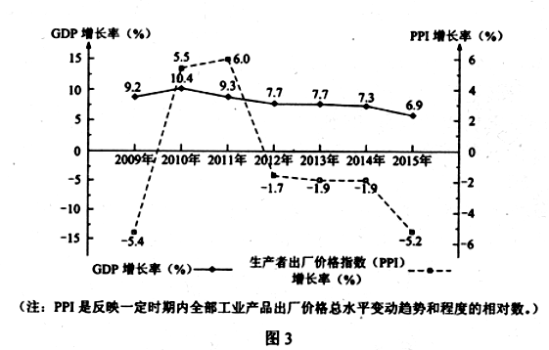

①提高企业税费，增加财政收入 ②发行国债，扩大经济建设支出

③降低企业税费，扶持企业创新 ④减少财政赤字，降低财政赤字率

①③ B. ①④ C. ②③ D. ②④

7.（201811海淀期中10）个人所得税法迎来了又一次大修。新“个税法”将起征点由每月3500元提高至5000元；工资薪金等四项劳动性所得首次实行综合征税；子女教育、继续教育、大病医疗、住房贷款利息或者住房租金、赡养老人的支出也将作为专项附加项目予以扣除。新“个税法”将

①显著减少财政收入，影响经济平稳运行 ②增加居民可支配收入，增强消费能力

③降低中低收入者税负，着力保护劳动所得 ④有利于实现社会公平，消除贫富差距

A．①③ B．①④ C．②③ D．②④

8.（2016上海,20）税收政策调整以后，征税对象发生改变的是

A.某高科技产品进口税由10％减低为3％

B.由向企业征收营业税改为征收增值税

C.个人所得税征收增加考虑家庭赡养、抚养因素

D.同一货物多次进口，由按次征税改为汇总征税

9.（2014北京文综，34，4分，0.26）“自动稳定器”是一种经济调节机制，具有自动稳定宏观经济运行的功能：在经济繁荣时会自动抑制经济增长，在经济衰退时会自动促进经济增长。下列选项能够体现“自动稳定器”功能的是

A．税务总局实施部分服务业营业税改征增值税，降低企业税负

B．因经济繁荣职工收入提高，个人所得税税率进入更高等级

C．政府加快推进新型城镇化战略，促进经济健康可持续发展

D．中央银行为应对经济下行，降低商业银行存款准备金率

10.（2013北京文综,30）下表是2011年北京市部分经济指标的年度增长率。据表中数据可推出2011年北京市

|  |  |  |  |  |
| --- | --- | --- | --- | --- |
| 财政收入 | 财政支出 | 社会保障和就业支出 | 城镇单位在岗职工平均工资 | 个人所得税 |
| 14.4% | 12.5% | 28.6% | 15.5% | 26.7% |

A．财政收入高于财政支出，出现财政盈余

B．个人所得税收入占财政收入的比重上升

C．社会保障和就业支出增速过快抑制了财政收入增长

D．城镇单位在岗职工平均工资增长抑制了个人所得税增长

二．非选择题

11.（201901东城期末27.2）请运用《经济生活》相关知识，根据示例，完成下表。（4分）

|  |  |  |  |
| --- | --- | --- | --- |
| 面临难题 | 采用措施 | 手段分类 | 实现路径 |
| 小微民营企业面临贷款难、贷款贵和流动资金不足的问题。 | 自2018年1月1日至2020年12月31日，继续对月销售额2万元（含本数）至3万元的增值税小规模纳税人，免征增值税。 | 示例：财政政策 |  |
| 自2018年10月15日起，下调大型商业银行、股份制商业银行、城市商业银行、非县域农村商业银行、外资银行人民币存款准备金率1个百分点，释放7500亿元增量资金。 |  | 示例：增加相关银行贷款额度，增加社会货币流通量，能够增加金融机构的可贷资金，缓解小微企业贷款难问题。 |

12. (2018全国2.38）阅读材料，完成下列要求。

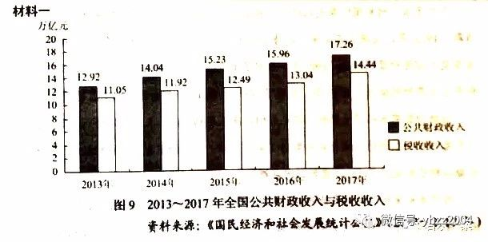

材料二

为推进供给侧结构性改革，国家实施了全面推行营改增等内容的降税减负政策，至2017年底累计减税超过2万亿元。2018年3月，国务院政府工作报告明确提出、要进一步为企业降税减负，全年要再减税8000亿元。近两年，国家在为企业降税减负的同时，财政收入继续稳定增长、2016年财政收入比上年增长4．8％，2017年比上年增长7．49％（同口径）

（1）简要说明材料一包含的经济信息。（4分）

（2）结合材料，分析企业税负降低与财政收入增长之间的经济联系。（10分）